Факультет Программной Инженерии и Компьютерной Техники

Лабораторная работа №4
Вариант 6242

Выполнил:
Бармичев Григорий Андреевич
Группа P3110
Проверил:
Гаврилов Антон Валерьевич

Содержание
Задание 3
Запрос №1 3
Реализация 3
Уменьшение времени выполнения запроса 3
Планы выполнения: 4
Результат EXPLAIN ANALYS: 5
Запрос №2 5
Реализация 5
Уменьшение времени выполнения запроса 5
Планы выполнения: 5
Результат EXPLAIN ANALYS: 7
Вывод 7

Задание
По варианту, выданному преподавателем, составить и выполнить запросы к базе данных "Учебный процесс".
Команда для подключения к базе данных ucheb:
psql -h pg -d ucheb
Составить запросы на языке SQL (пункты 1-2).
Для каждого запроса предложить индексы, добавление которых уменьшит время выполнения запроса (указать таблицы/атрибуты, для которых нужно добавить индексы, написать тип индекса; объяснить, почему добавление индекса будет полезным для данного запроса).
Для запросов 1-2 необходимо составить возможные планы выполнения запросов. Планы составляются на основании предположения, что в таблицах отсутствуют индексы. Из составленных планов необходимо выбрать оптимальный и объяснить свой выбор.
Изменятся ли планы при добавлении индекса и как?
Для запросов 1-2 необходимо добавить в отчет вывод команды EXPLAIN ANALYZE [запрос]
Подробные ответы на все вышеперечисленные вопросы должны присутствовать в отчете (планы выполнения запросов должны быть нарисованы, ответы на вопросы - представлены в текстовом виде).
- Сделать запрос для получения атрибутов из указанных таблиц, применив фильтры по указанным условиям:
Таблицы: Н_ЛЮДИ, Н_ВЕДОМОСТИ.
Вывести атрибуты: Н_ЛЮДИ.ФАМИЛИЯ, Н_ВЕДОМОСТИ.ЧЛВК_ИД.
Фильтры (AND):
a) Н_ЛЮДИ.ФАМИЛИЯ < Афанасьев.
b) Н_ВЕДОМОСТИ.ДАТА = 1998-01-05.
Вид соединения: INNER JOIN.
- Сделать запрос для получения атрибутов из указанных таблиц, применив фильтры по указанным условиям:
Таблицы: Н_ЛЮДИ, Н_ВЕДОМОСТИ, Н_СЕССИЯ.
Вывести атрибуты: Н_ЛЮДИ.ИД, Н_ВЕДОМОСТИ.ЧЛВК_ИД, Н_СЕССИЯ.УЧГОД.
Фильтры (AND):
a) Н_ЛЮДИ.ФАМИЛИЯ > Иванов.
b) Н_ВЕДОМОСТИ.ИД < 1250981.
c) Н_СЕССИЯ.ИД > 32199.
Вид соединения: RIGHT JOIN.

Запрос №1

Реализация
SELECT "Н_ЛЮДИ"."ФАМИЛИЯ", "Н_ВЕДОМОСТИ"."ЧЛВК_ИД"
FROM "Н_ЛЮДИ"
INNER JOIN "Н_ВЕДОМОСТИ" ON "Н_ЛЮДИ"."ИД" = "Н_ВЕДОМОСТИ"."ЧЛВК_ИД"
WHERE "Н_ЛЮДИ"."ФАМИЛИЯ" < 'Афанасьев' AND "Н_ВЕДОМОСТИ"."ДАТА" = DATE '1998-01-05';

Уменьшение времени выполнения запроса
- Н_ЛЮДИ(ФАМИЛИЯ) — B-tree для фильтрации по > ‘Афанасьев'
- Н_ВЕДОМОСТИ(ДАТА) — B-tree для условия < '1998-01-05'
- Н_ЛЮДИ(ИД) — Hash для соединения с таблицей Н_ВЕДОМОСТИ

Планы выполнения:
План 1:
- Полный скан Н_ЛЮДИ
- Полный скан Н_ВЕДОМОСТИ
- Nested Loop Join по ИД = ЧЛВК_ИД
- Фильтрация результата соединения
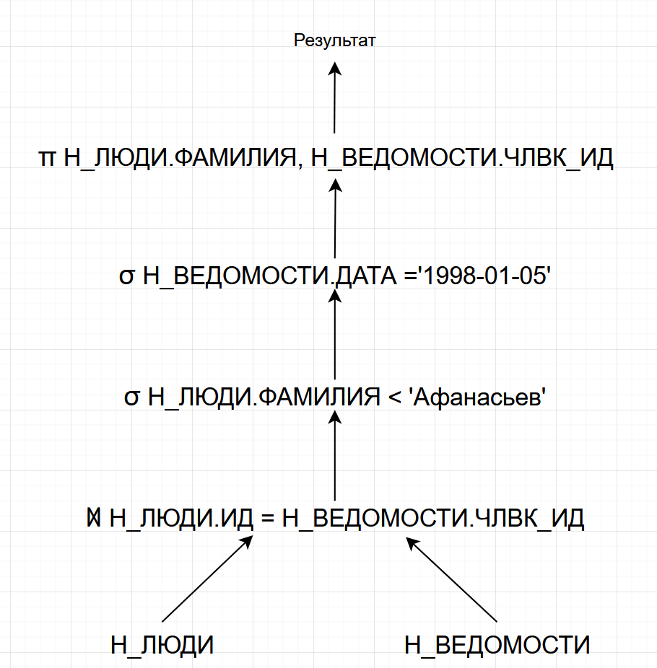
План 2:
- Полный скан Н_ЛЮДИ, фильтрация ФАМИЛИЯ < 'Афанасьев'
- Полный скан Н_ВЕДОМОСТИ, фильтрация по ДАТА = '1998-01-05'
- Hash Join соединение таблиц Н_ЛЮДИ.ИД=Н_ВЕДОМОСТИ.ЧЛВК_ИД
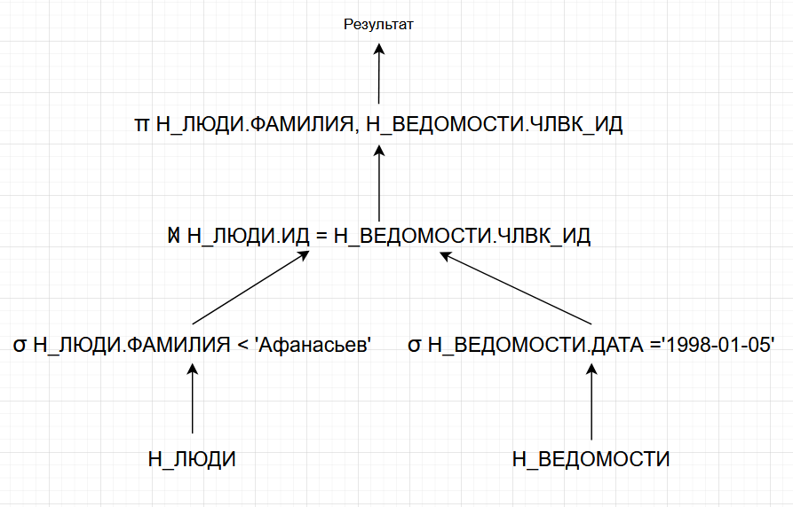
Оптимальный:
План 2, потому что фильтрация данных выполняется до соединения таблиц, что уменьшает количество строк для обработки.

Результат EXPLAIN ANALYS:
Hash Join (cost=170.99..4567.68 rows=215 width=20) (actual time=0.532..2.030 rows=218 loops=1)
Hash Cond: (""Н_ВЕДОМОСТИ"".""ЧЛВК_ИД"" = ""Н_ЛЮДИ"".""ИД"")"
-> Bitmap Heap Scan on ""Н_ВЕДОМОСТИ"" (cost=59.60..4442.96 rows=5072 width=4) (actual time=0.182..1.098 rows=5193 loops=1)"
Recheck Cond: (""ДАТА"" = '1998-01-05'::date)"
Heap Blocks: exact=252
-> Bitmap Index Scan on ""ВЕД_ДАТА_I"" (cost=0.00..58.34 rows=5072 width=0) (actual time=0.152..0.152 rows=5193 loops=1)"
Index Cond: (""ДАТА"" = '1998-01-05'::date)"
-> Hash (cost=108.68..108.68 rows=217 width=20) (actual time=0.324..0.324 rows=216 loops=1)
Buckets: 1024 Batches: 1 Memory Usage: 20kB
-> Bitmap Heap Scan on ""Н_ЛЮДИ"" (cost=5.96..108.68 rows=217 width=20) (actual time=0.102..0.245 rows=216 loops=1)"
Recheck Cond: ((""ФАМИЛИЯ"")::text < 'Афанасьев'::text)"
Heap Blocks: exact=91
-> Bitmap Index Scan on ""ФАМ_ЛЮД"" (cost=0.00..5.91 rows=217 width=0) (actual time=0.086..0.086 rows=216 loops=1)"
Index Cond: ((""ФАМИЛИЯ"")::text < 'Афанасьев'::text)"
Planning Time: 0.387 ms
Execution Time: 2.085 ms

Запрос №2

Реализация
SELECT "Н_ЛЮДИ"."ИД", "Н_ВЕДОМОСТИ"."ЧЛВК_ИД", "Н_СЕССИЯ"."УЧГОД"
FROM "Н_ЛЮДИ"
RIGHT JOIN "Н_ВЕДОМОСТИ" ON "Н_ЛЮДИ"."ИД" = "Н_ВЕДОМОСТИ"."ЧЛВК_ИД"
RIGHT JOIN "Н_СЕССИЯ" ON "Н_ВЕДОМОСТИ"."СЭС_ИД" = "Н_СЕССИЯ"."СЭС_ИД"
WHERE "Н_ЛЮДИ"."ФАМИЛИЯ" > 'Иванов' AND "Н_ВЕДОМОСТИ"."ИД" < 1250981 AND "Н_СЕССИЯ"."ИД" > 32199;

Уменьшение времени выполнения запроса
- Н_ЛЮДИ(ФАМИЛИЯ) — B-tree для фильтрации по > 'Иванов'
- Н_ВЕДОМОСТИ(ИД) — B-tree для условия < 1250981
- Н_СЕССИЯ(ИД) — B-tree для условия > 32199
- Н_ЛЮДИ(ИД) — Hash для соединения с таблицей Н_ВЕДОМОСТИ
- Н_ВЕДОМОСТИ (СЭС_ИД) — Hash для соединения с таблицей Н_СЕССИЯ

Планы выполнения:
План 1:
- Полный скан Н_ЛЮДИ, фильтрация ФАМИЛИЯ > 'Иванов'
- Полный скан Н_ВЕДОМОСТИ, фильтрация ИД < 1250981
- Hash Join соединение таблиц Н_ЛЮДИ.ИД = Н_ВЕДОМОСТИ.ЧЛВК_ИД
- Полный скан Н_СЕССИЯ, фильтрация ИД > 32199
- Hash Join соединение таблиц ВЕДОМОСТИ. СЭС_ИД = Н_СЕССИЯ.СЭС_ИД
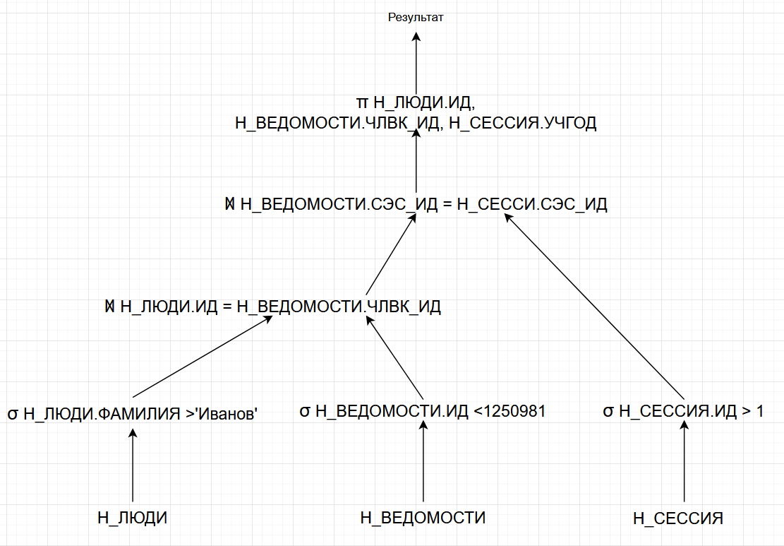
План 2:
- Полный скан Н_ЛЮДИ
- Полный скан Н_ВЕДОМОСТИ
- Соединение таблиц Н_ЛЮДИ и Н_ВЕДОМОСТИ, Nested Loops Join по ИД = ЧЛВК_ИД
- Полный скан Н_СЕССИЯ
- Соединение результатов предыдущего этапа с Н_УЧЕНИКИ, Nested Loops Join по СЭС_ИД
- Фильтрация результата соединения
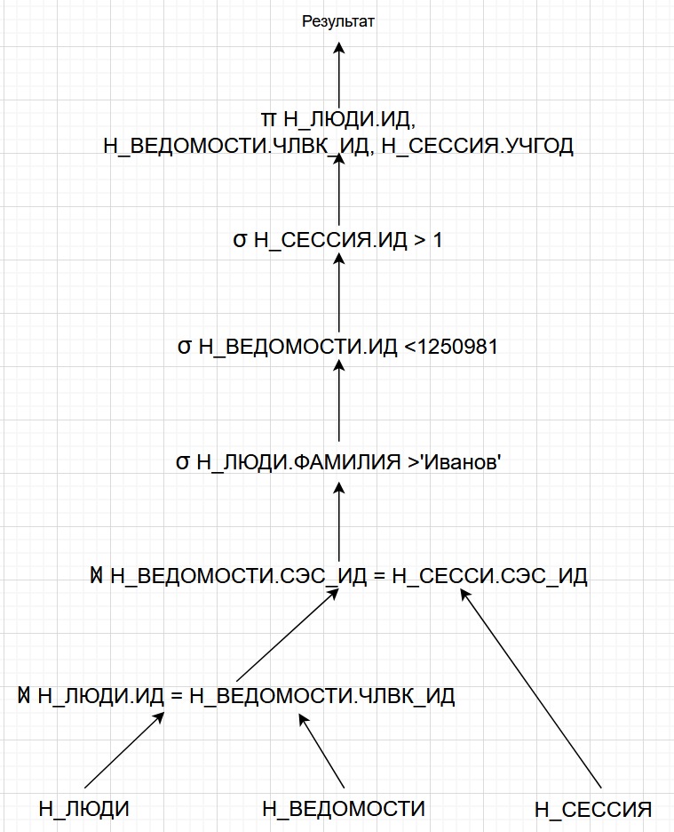
Оптимальный:
План 1, потому что фильтрация данных выполняется до соединения таблиц, что уменьшает количество строк для обработки.

Результат EXPLAIN ANALYS:
Будем выбирать Н_СЕССИЯ.ИД > 321, иначе нет подходящих записей.

Hash Join (cost=370.79..9708.90 rows=77419 width=18) (actual time=5.058..123.263 rows=92088 loops=1)
Hash Cond: (""Н_ВЕДОМОСТИ"".""СЭС_ИД"" = ""Н_СЕССИЯ"".""СЭС_ИД"")"
-> Hash Join (cost=207.40..7606.94 rows=133072 width=12) (actual time=3.468..95.109 rows=135749 loops=1)
Hash Cond: (""Н_ВЕДОМОСТИ"".""ЧЛВК_ИД"" = ""Н_ЛЮДИ"".""ИД"")"
-> Seq Scan on ""Н_ВЕДОМОСТИ"" (cost=0.00..6884.50 rows=196045 width=8) (actual time=0.005..45.071 rows=196314 loops=1)"
Filter: (""ИД"" < 1250981)"
Rows Removed by Filter: 26126
-> Hash (cost=163.97..163.97 rows=3474 width=4) (actual time=3.450..3.453 rows=3499 loops=1)
Buckets: 4096 Batches: 1 Memory Usage: 156kB
-> Seq Scan on ""Н_ЛЮДИ"" (cost=0.00..163.97 rows=3474 width=4) (actual time=0.009..2.882 rows=3499 loops=1)"
Filter: ((""ФАМИЛИЯ"")::text > 'Иванов'::text)"
Rows Removed by Filter: 1619
-> Hash (cost=117.90..117.90 rows=3639 width=14) (actual time=1.575..1.576 rows=3638 loops=1)
Buckets: 4096 Batches: 1 Memory Usage: 203kB
-> Seq Scan on ""Н_СЕССИЯ"" (cost=0.00..117.90 rows=3639 width=14) (actual time=0.016..1.013 rows=3638 loops=1)"
Filter: (""ИД"" > 321)"
Rows Removed by Filter: 114
Planning Time: 0.726 ms
Execution Time: 127.460 ms

Вывод
В ходе выполнения лабораторной работы я освоил работу с реляционной алгеброй и научился строить планы выполнения запросов, а также их диаграммы. Я изучил различные виды индексов и узнал, как использовать их для оптимизации запросов.
Теперь я могу применять полученные знания для эффективной работы с базами данных и повышения производительности SQL-запросов.

